**Использование мнемотехники в развитии речи дошкольника**

Мнемотехника - это совокупность правил и приемов, облегчающих процесс запоминания информации. Большое место занимает использование мнемотехники в дошкольном возрасте. Для того чтобы выработать у детей с самого раннего возраста определенные навыки и умения, в обучающий процесс вводятся так называемые мнемотаблицы

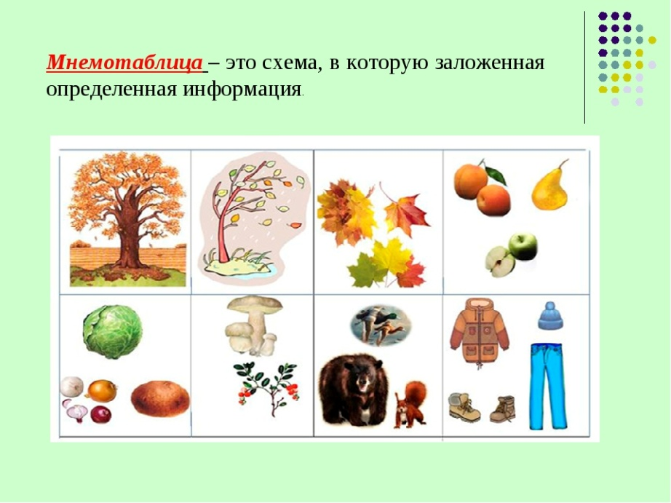

Мнемотехника – в переводе с греческого - «искусство запоминания».

Мнемотехника это система методов и приёмов, обеспечивающих успешное освоение детьми знаний об особенностях объектов природы, об окружающем мире, эффективное запоминание рассказа, сохранение и воспроизведение информации, и конечно, развитие речи.

Основные задачи мнемотехники:

Развивать у детей умение с помощью графической аналогии, а так же с помощью заместителей понимать и рассказывать знакомые художественные произведения;

Развивать у детей психические процессы: мышление, внимание, воображение, память (различные виды);

Развивать у детей сообразительность, наблюдательность, умение сравнивать, выделять существенные признаки;

Содействовать решению дошкольниками изобретательских задач сказочного, игрового, экологического, этического характера и др.;

Воспитывать у детей любовь к народным и авторским сказкам.

Как любая работа, мнемотехника строится от простого к сложному. Работа начинается с простейших мнемоквадратов, затем, последовательно переходим к мнемодорожкам, и позже - к мнемотаблицам.

Содержание мнемотаблицы – это графическое или частично графическое изображение предметов, персонажей сказки, рассказа, явлений природы, некоторых действий, путем выделения главных смысловых звеньев сюжета, т. е можно нарисовать все то, что посчитаете нужным. Главное – нужно передать условно-наглядную схему, изобразить так, чтобы нарисованное было понятно детям. Для изготовления мнемотаблиц не требуются высокие художественные способности: любой педагог в состоянии нарисовать подобные символические изображения предметов и объектов к выбранному рассказу, сказке.

Мнемотаблицы служат в моей работе дидактическим материалом по развитию связной речи детей и используются для:

обогащения словарного запаса;

при пересказах художественной литературы;

при обучении составлению рассказов;

при заучивании стихотворений, скороговорок, чистоговорок;

при отгадывании и загадывании загадок;

Мнемотехникой можно начинать заниматься с младшего возраста, но рациональнее вводить её в занятия с 4-5 лет, когда у детей накоплен основной словарный запас.

**Последовательность работы с мнемотаблицами**:

1 этап: Рассматривание таблицы и разбор того, что на ней изображено.

2 этап: Осуществляется перекодирование информации, т. е. преобразование из абстрактных символов слов в образы.

3 этап: После перекодирования осуществляется пересказ сказки, рассказ по заданной теме или чтение стихотворения с опорой на символы (образы, т. е. происходит отработка метода запоминания.

Мнемотаблицу используют для составления описательных рассказов по лексическим темам. Наглядная схема выступает в качестве плана речевого высказывания. Ребёнок знает, с чего он должен начать, чем продолжить и уточнить свой рассказ, а также как его завершить. Это достигается использованием определённых символов, обозначающих различные признаки предметов. Например, дикие и домашние животные (знак вопроса – кто это, цвет, части тела, чем покрыто, голос, чем питается, где живёт, что делает и какую пользу приносит человеку.)

Примеры мнемосхем.

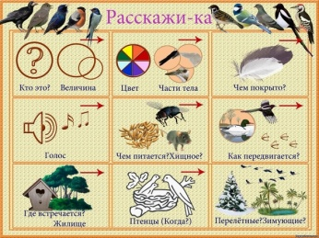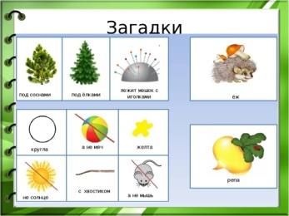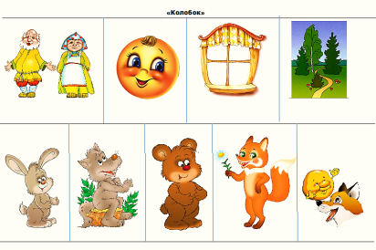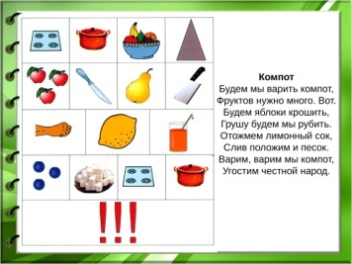

используемые электронные ресурсы.

<https://nsportal.ru/detskiy-sad/razvitie-rechi/2017/12/13/mnemotablitsy>

<https://mersibo.ru/online-games?utm_source=yandex&utm_medium=cpc&utm_campaign=48589239&utm_content=8452041794&utm_term=упражнения%20для%20речевого%20развития%20детей&yadclid=2506152&yadordid=29687164&yclid=14106120248986435583>

<https://promany.ru/mnemotexnika/mnemotablicy>

<https://www.maam.ru/detskijsad/master-klas-ispolzovanie-mnemotehniki-v-razviti-rechi-doshkolnikov-729491.html>

<https://vk.com/wall-1300147_62431>

Информацию подготовила

Кузнецова Т.А.